# Spark内核原理

## 依赖关系

### 宽窄依赖

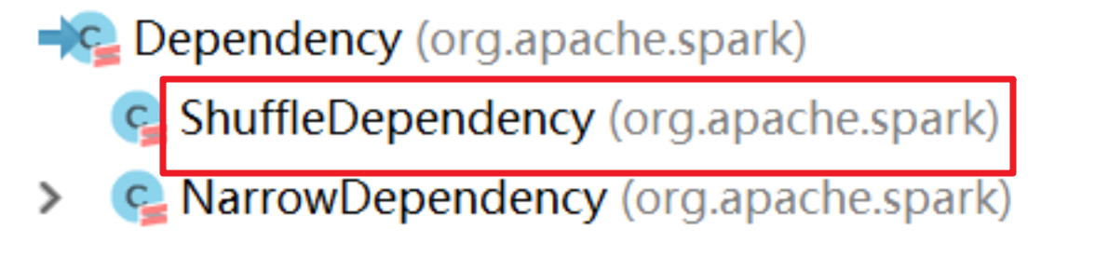

* 宽依赖:有shuffle
* 子RDD的一个分区会依赖于父RDD的多个分区--错误
* 父RDD的一个分区会被子RDD的多个分区所依赖--正确

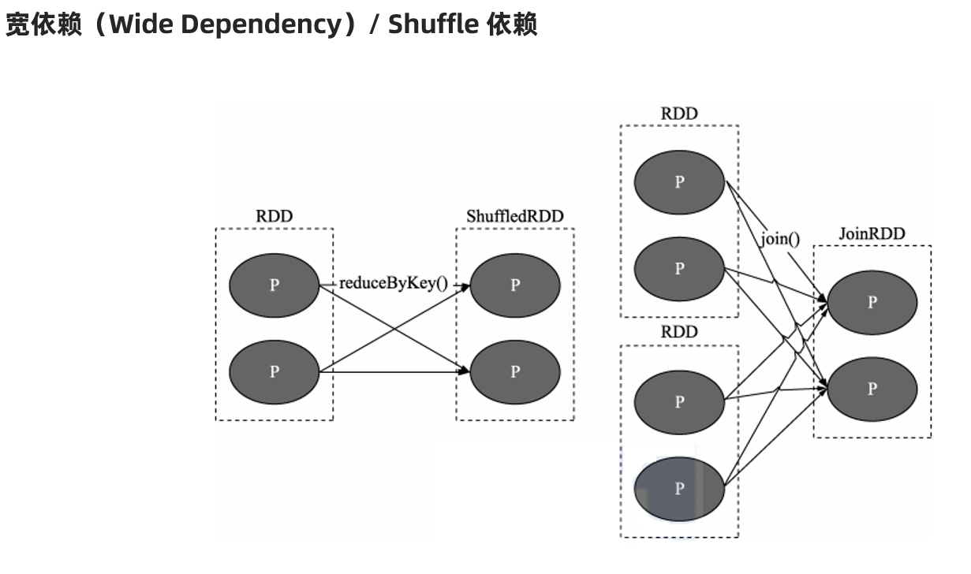

* 窄依赖:没有shuffle
* 子RDD的一个分区只会依赖于父RDD的1个分区--错误
* 父RDD的一个分区只会被子RDD的1个分区所依赖--正确

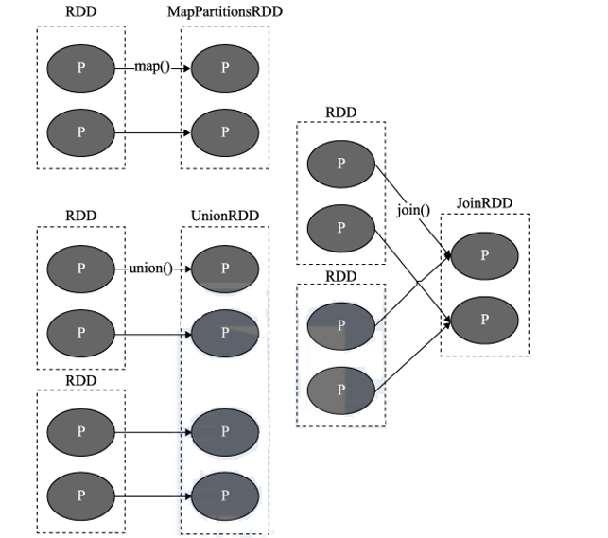

### 为什么需要宽窄依赖

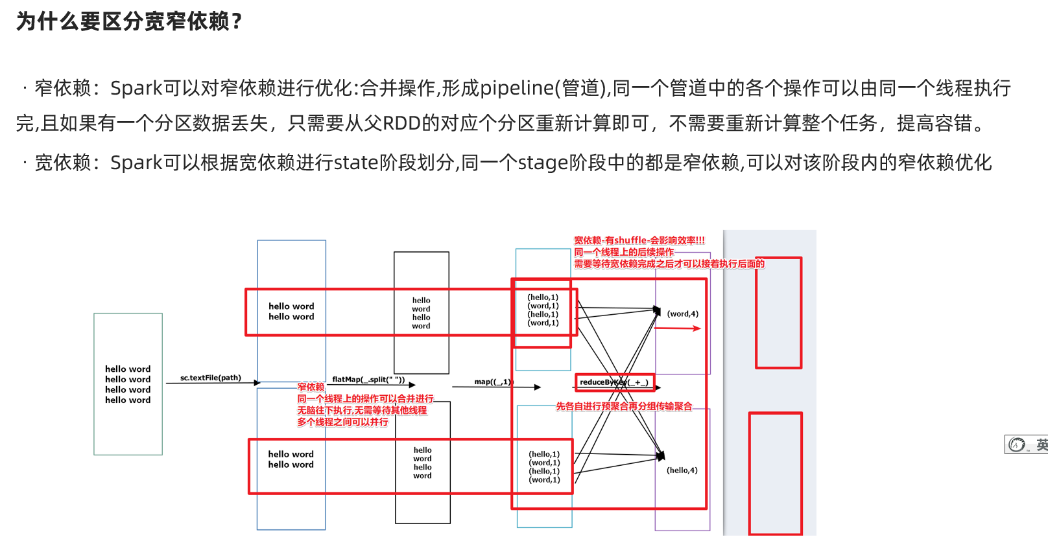

总结:

窄依赖: 并行化+容错

宽依赖: 进行阶段划分(shuffle后的阶段需要等待shuffle前的阶段计算完才能执行)

## DAG和Stage

### DAG

Spark的DAG:就是spark任务/程序执行的流程图!

DAG的开始:从创建RDD开始

DAG的结束:到Action结束

一个Spark程序中有几个Action操作就有几个DAG!

### Stage

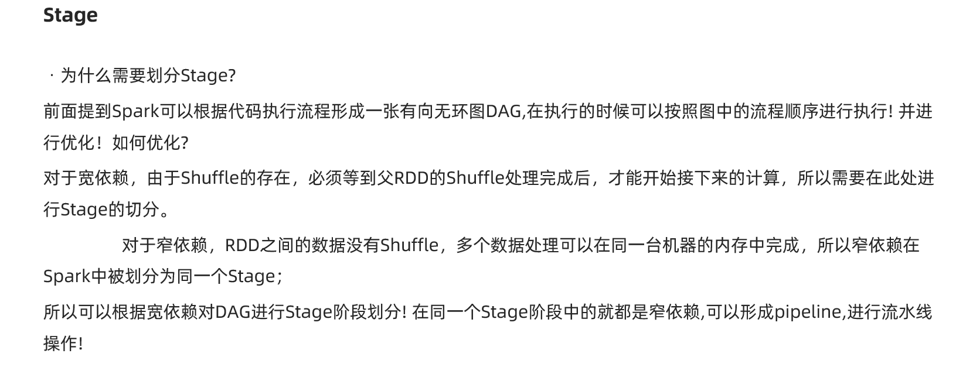

Stage:是DAG中根据shuffle划分出来的阶段!

前面的阶段执行完才可以执行后面的阶段!

同一个阶段中的各个任务可以并行执行无需等待!

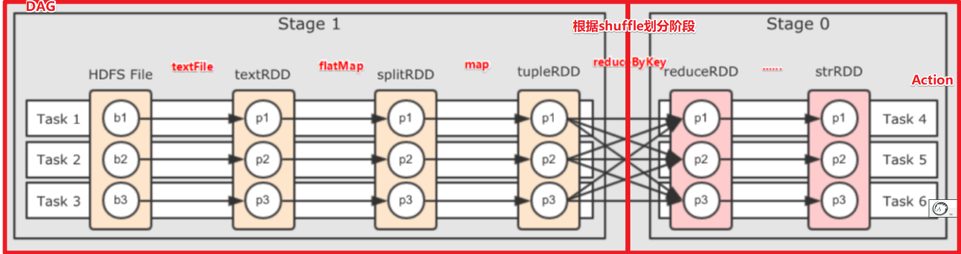

## 基本名词

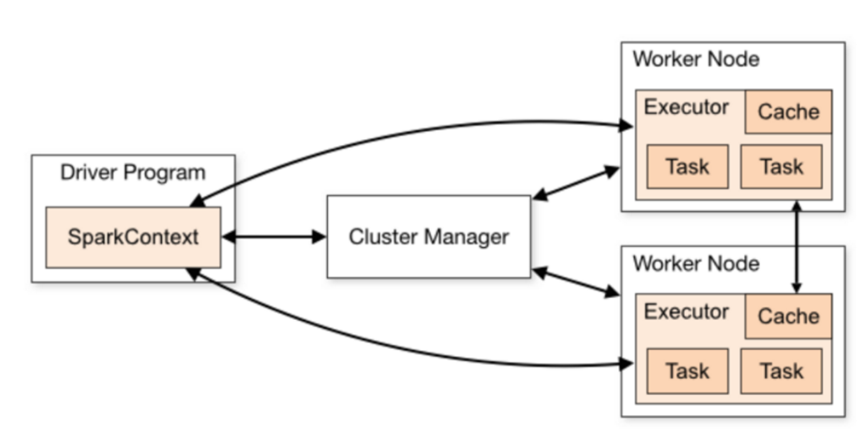

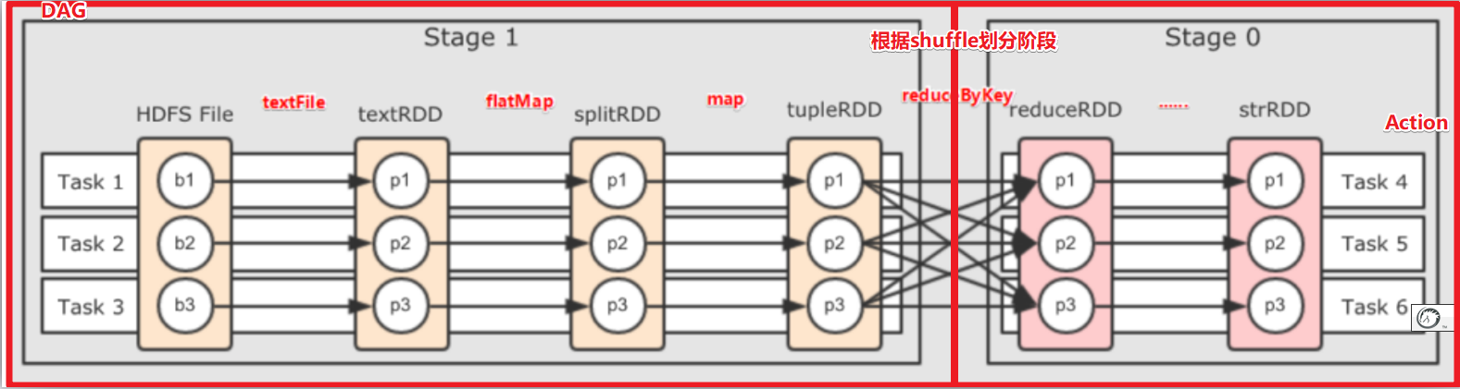

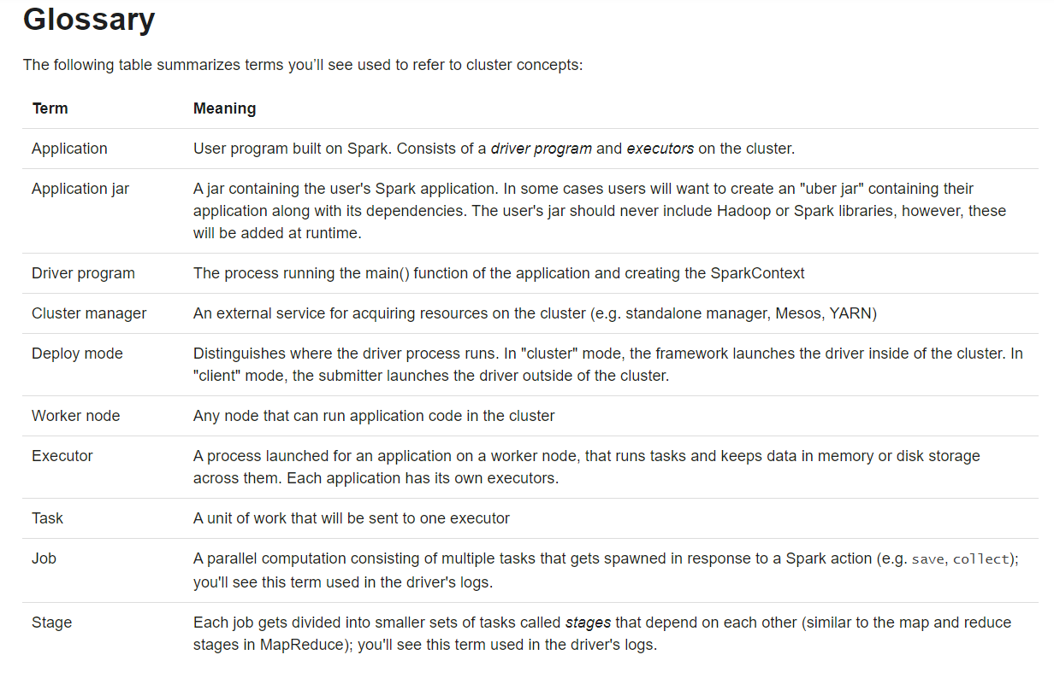

1.Application：应用,就是程序员编写的Spark代码,如WordCount代码  
  
2.Driver：驱动程序,就是用来执行main方法的JVM进程,里面会执行一些Drive端的代码,如创建SparkContext,设置应用名,设置日志级别...  
  
3.SparkContext:Spark运行时的上下文环境,用来和ClusterManager进行通信的,并进行资源的申请、任务的分配和监控等  
  
4.ClusterManager：集群管理器,对于Standalone模式,就是Master,对于Yarn模式就是ResourceManager/ApplicationMaster,在集群上做统一的资源管理的进程  
  
5.Worker:工作节点,是拥有CPU/内存等资源的机器,是真正干活的节点  
  
6.Executor：运行在Worker中的JVM进程!  
  
7.RDD：弹性分布式数据集  
  
8.DAG：有向无环图,就是根据Action形成的RDD的执行流程图---静态的图  
  
9.Job：作业,按照DAG进行执行就形成了Job---按照图动态的执行  
  
10.Stage：DAG中,根据shuffle依赖划分出来的一个个的执行阶段!  
  
11.Task：一个分区上的一系列操作(pipline上的一系列流水线操作)就是一个Task,同一个Stage中的多个Task可以并行执行!(一个Task由一个线程执行),所以也可以这样说:Task(线程)是运行在Executor(进程)中的最小单位!  
  
12.TaskSet:任务集,就是同一个Stage中的各个Task组成的集合!

## Job提交执行流程

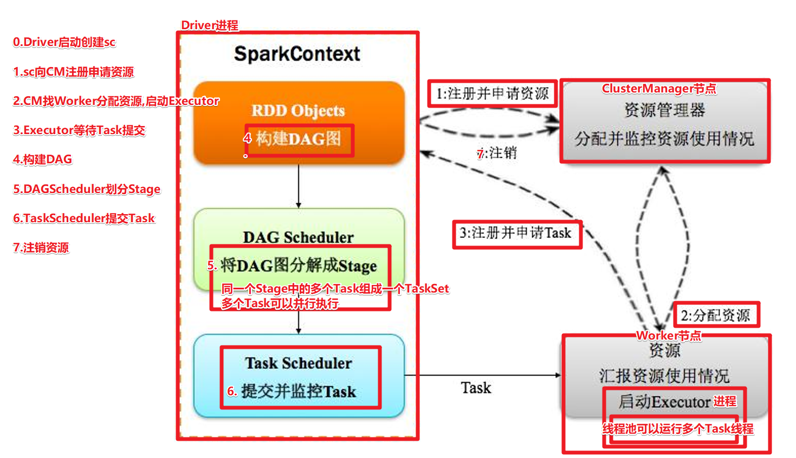

# 搜狗搜索日志分析

## 数据

l 数据网址：http://www.sogou.com/labs/resource/q.php

搜狗实验室提供【用户查询日志(SogouQ)】数据分为三个数据集，大小不一样

迷你版(样例数据, 376KB)：http://download.labs.sogou.com/dl/sogoulabdown/SogouQ/SogouQ.mini.zip

精简版(1天数据，63MB)：http://download.labs.sogou.com/dl/sogoulabdown/SogouQ/SogouQ.reduced.zip

完整版(1.9GB)：http://www.sogou.com/labs/resource/ftp.php?dir=/Data/SogouQ/SogouQ.zip

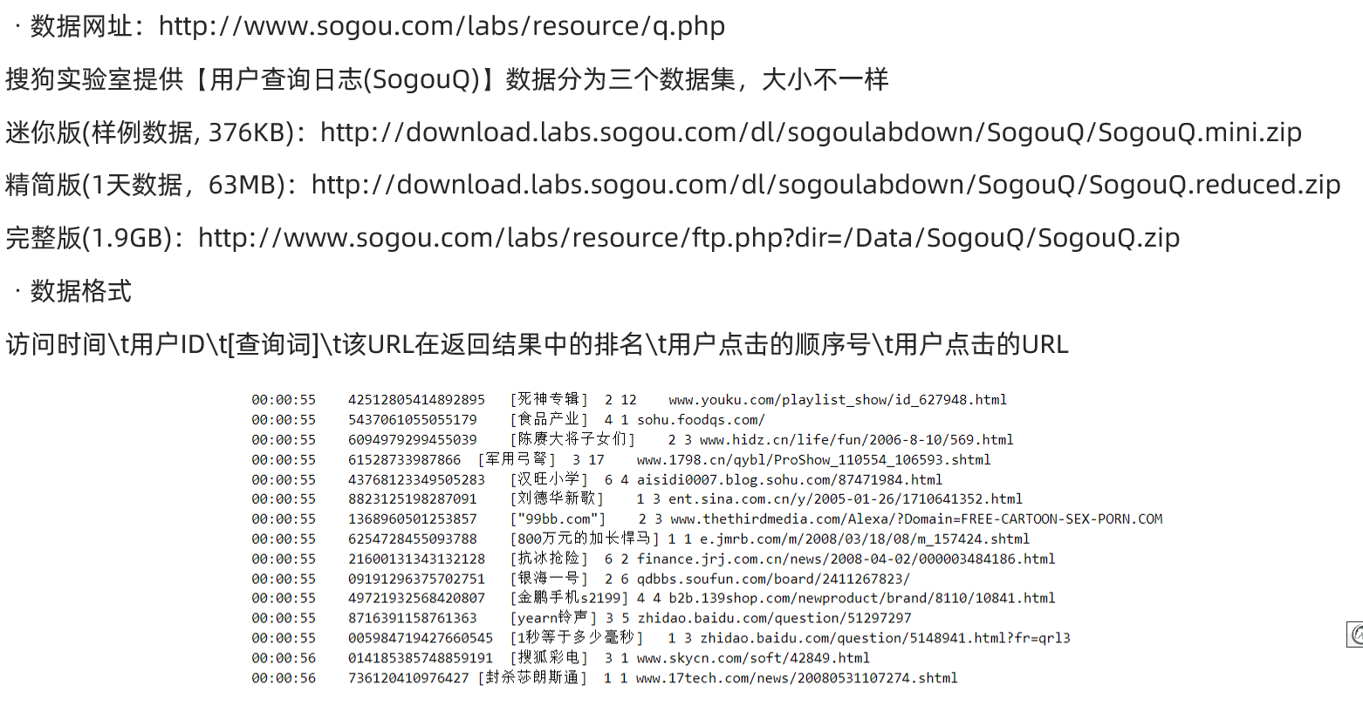

## 需求

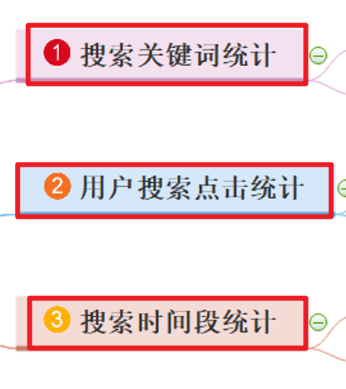

## 分词工具测试

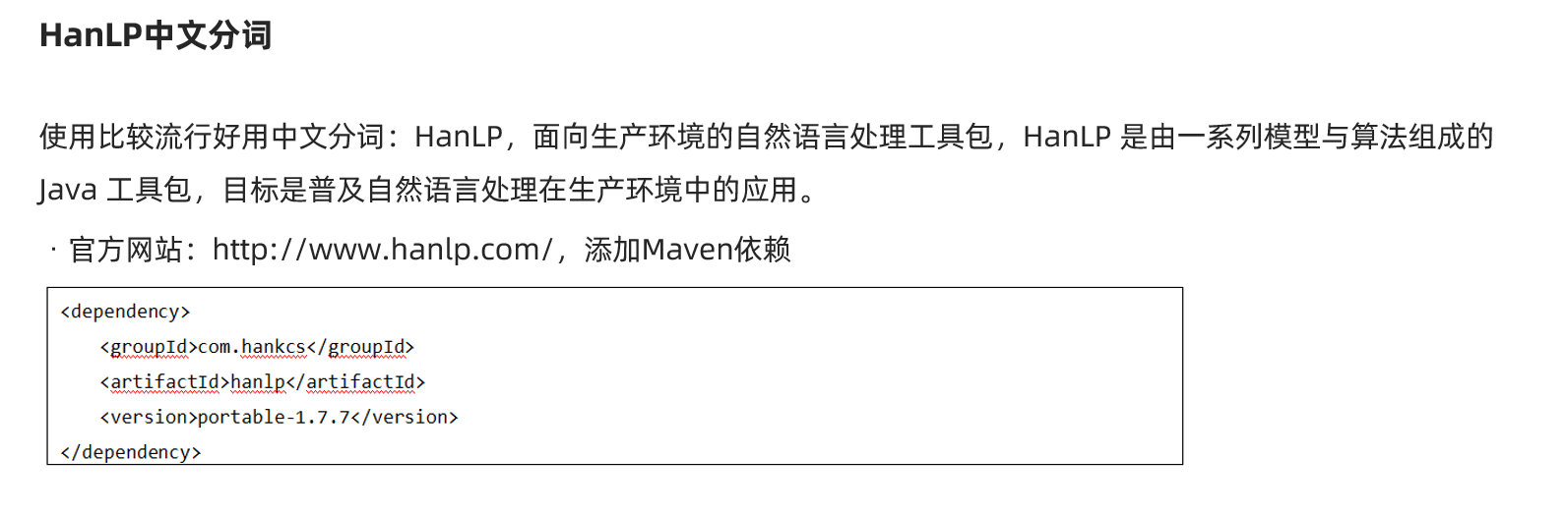

l 官方网站：http://www.hanlp.com/，添加Maven依赖

<dependency>  
<groupId>com.hankcs</groupId>  
<artifactId>hanlp</artifactId>  
<version>portable-1.7.7</version>  
</dependency>

package com.as.core  
  
import java.util  
  
import com.hankcs.hanlp.HanLP  
import com.hankcs.hanlp.seg.common.Term  
  
  
/**  
 * Desc HanLP入门案例  
 */  
object HanLPTest {  
 def main(args: Array[String]): Unit = {  
 val words = "[HanLP入门案例]"  
 val terms: util.List[Term] = HanLP.segment(words)  
 println(terms) //直接打印java的list:[[/w, HanLP/nx, 入门/vn, 案例/n, ]/w]  
 import scala.collection.JavaConverters._  
 println(terms.asScala.map(_.word)) //转为scala的list:ArrayBuffer([, HanLP, 入门, 案例, ])  
  
 val cleanWords1: String = words.replaceAll("\\[|\\]", "") //将"["或"]"替换为空"" //"HanLP入门案例"  
 println(cleanWords1) //HanLP入门案例  
 println(HanLP.segment(cleanWords1).asScala.map(_.word)) //ArrayBuffer(HanLP, 入门, 案例)  
  
 val log = """00:00:00 2982199073774412 [360安全卫士] 8 3 download.it.com.cn/softweb/software/firewall/antivirus/20067/17938.html"""  
 val cleanWords2 = log.split("\\s+")(2) //[360安全卫士]   
 .replaceAll("\\[|\\]", "") //360安全卫士  
 println(HanLP.segment(cleanWords2).asScala.map(_.word)) //ArrayBuffer(360, 安全卫士)  
 }  
}

## 代码实现

package com.as.core  
  
import com.hankcs.hanlp.HanLP  
import org.apache.spark.rdd.RDD  
import org.apache.spark.{SparkConf, SparkContext}  
import shapeless.record  
import spire.std.tuples  
  
import scala.collection.immutable.StringOps  
import scala.collection.mutable  
  
/**  
 * Desc 需求:对SougouSearchLog进行分词并统计如下指标:  
 * 1.热门搜索词  
 * 2.用户热门搜索词(带上用户id)  
 * 3.各个时间段搜索热度  
 */  
object SougouSearchLogAnalysis {  
 def main(args: Array[String]): Unit = {  
 //TODO 0.准备环境  
 val conf: SparkConf = new SparkConf().setAppName("spark").setMaster("local[*]")  
 val sc: SparkContext = new SparkContext(conf)  
 sc.setLogLevel("WARN")  
 //TODO 1.加载数据  
 val lines: RDD[String] = sc.textFile("data/input/SogouQ.sample")  
  
 //TODO 2.处理数据  
 //封装数据  
 val SogouRecordRDD: RDD[SogouRecord] = lines.map(line => {//map是一个进去一个出去  
 val arr: Array[String] = line.split("\\s+")  
 SogouRecord(  
 arr(0),  
 arr(1),  
 arr(2),  
 arr(3).toInt,  
 arr(4).toInt,  
 arr(5)  
 )  
 })  
  
 //切割数据  
 /* val wordsRDD0: RDD[mutable.Buffer[String]] = SogouRecordRDD.map(record => {  
 val wordsStr: String = record.queryWords.replaceAll("\\[|\\]", "") //360安全卫士  
 import scala.collection.JavaConverters._ //将Java集合转为scala集合  
 HanLP.segment(wordsStr).asScala.map(_.word) //ArrayBuffer(360, 安全卫士)  
 })*/  
  
 val wordsRDD: RDD[String] = SogouRecordRDD.flatMap(record => { //flatMap是一个进去,多个出去(出去之后会被压扁) //360安全卫士==>[360, 安全卫士]  
 val wordsStr: String = record.queryWords.replaceAll("\\[|\\]", "") //360安全卫士  
 import scala.collection.JavaConverters._ //将Java集合转为scala集合  
 HanLP.segment(wordsStr).asScala.map(_.word) //ArrayBuffer(360, 安全卫士)  
 })  
  
 //TODO 3.统计指标  
 //--1.热门搜索词  
 val result1: Array[(String, Int)] = wordsRDD  
 .filter(word => !word.equals(".") && !word.equals("+"))  
 .map((_, 1))  
 .reduceByKey(_ + _)  
 .sortBy(_._2, false)  
 .take(10)  
  
 //--2.用户热门搜索词(带上用户id)  
 val userIdAndWordRDD: RDD[(String, String)] = SogouRecordRDD.flatMap(record => { //flatMap是一个进去,多个出去(出去之后会被压扁) //360安全卫士==>[360, 安全卫士]  
 val wordsStr: String = record.queryWords.replaceAll("\\[|\\]", "") //360安全卫士  
 import scala.collection.JavaConverters._ //将Java集合转为scala集合  
 val words: mutable.Buffer[String] = HanLP.segment(wordsStr).asScala.map(_.word) //ArrayBuffer(360, 安全卫士)  
 val userId: String = record.userId  
 words.map(word => (userId, word))  
 })  
 val result2: Array[((String, String), Int)] = userIdAndWordRDD  
 .filter(t => !t._2.equals(".") && !t._2.equals("+"))  
 .map((_, 1))  
 .reduceByKey(_ + _)  
 .sortBy(_._2, false)  
 .take(10)  
  
 //--3.各个时间段搜索热度  
 val result3: Array[(String, Int)] = SogouRecordRDD.map(record => {  
 val timeStr: String = record.queryTime  
 val hourAndMitunesStr: String = timeStr.substring(0, 5)  
 (hourAndMitunesStr, 1)  
 }).reduceByKey(_ + _)  
 .sortBy(_._2, false)  
 .take(10)  
  
 //TODO 4.输出结果  
 result1.foreach(println)  
 result2.foreach(println)  
 result3.foreach(println)  
  
 //TODO 5.释放资源  
 sc.stop()  
 }  
 //准备一个样例类用来封装数据  
 /**  
 * 用户搜索点击网页记录Record  
 * @param queryTime 访问时间，格式为：HH:mm:ss  
 * @param userId 用户ID  
 * @param queryWords 查询词  
 * @param resultRank 该URL在返回结果中的排名  
 * @param clickRank 用户点击的顺序号  
 * @param clickUrl 用户点击的URL  
 */  
 case class SogouRecord(  
 queryTime: String,  
 userId: String,  
 queryWords: String,  
 resultRank: Int,  
 clickRank: Int,  
 clickUrl: String  
 )  
}

# SparkStreaming引入

## 流式计算应用场景

1.实时大屏

2.实时监控

3.实时风控

4.实时流式数据统计分析

.....

## 流式计算处理模式

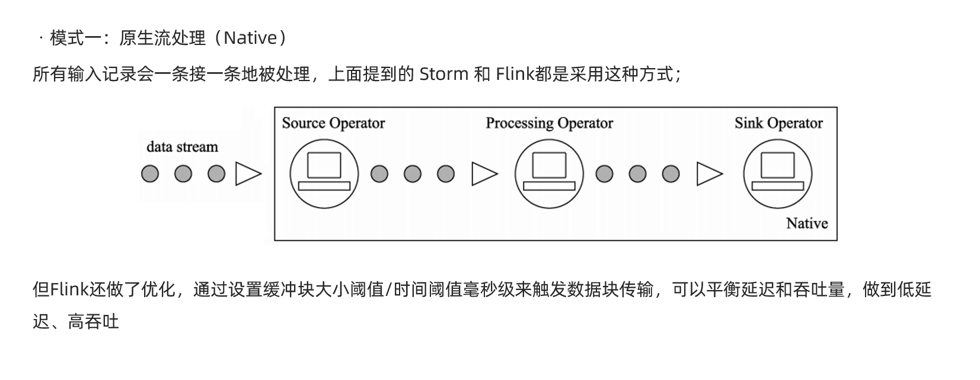

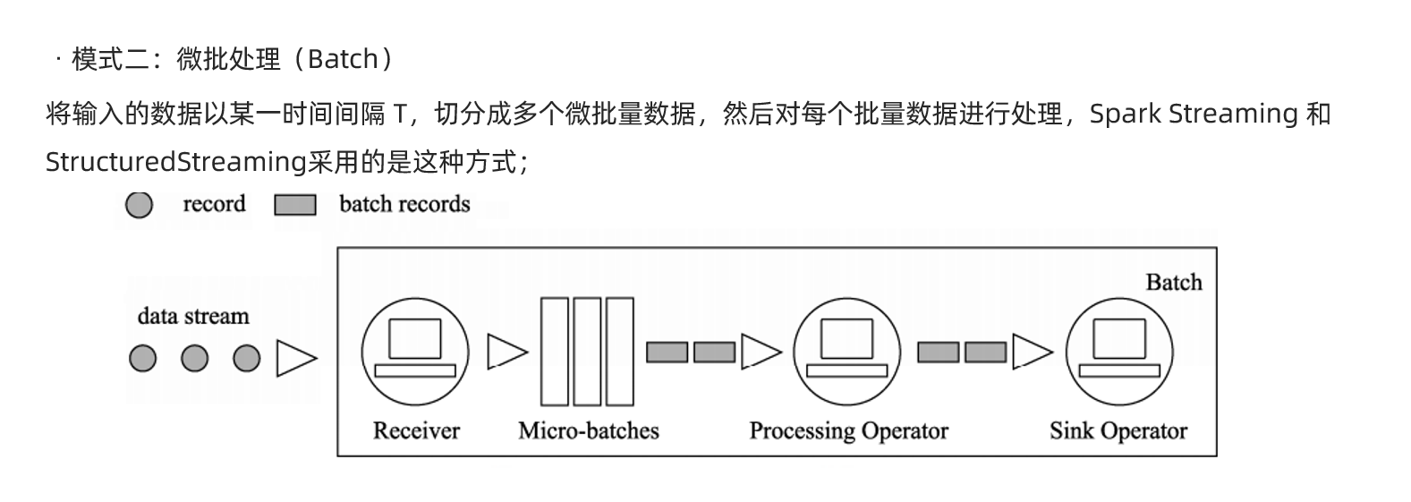

https://haokan.baidu.com/v?vid=3184290770425607225&pd=bjh&fr=bjhauthor&type=video



## SparkStreaming介绍

* 官方定义

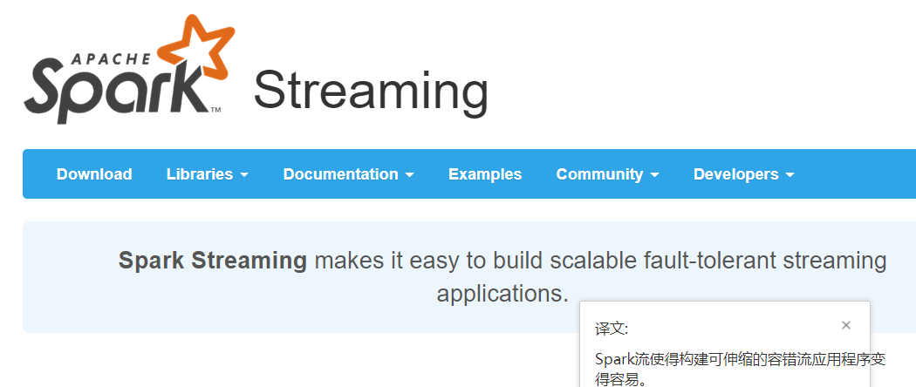

* SparkStreaming在Spark框架中的位置

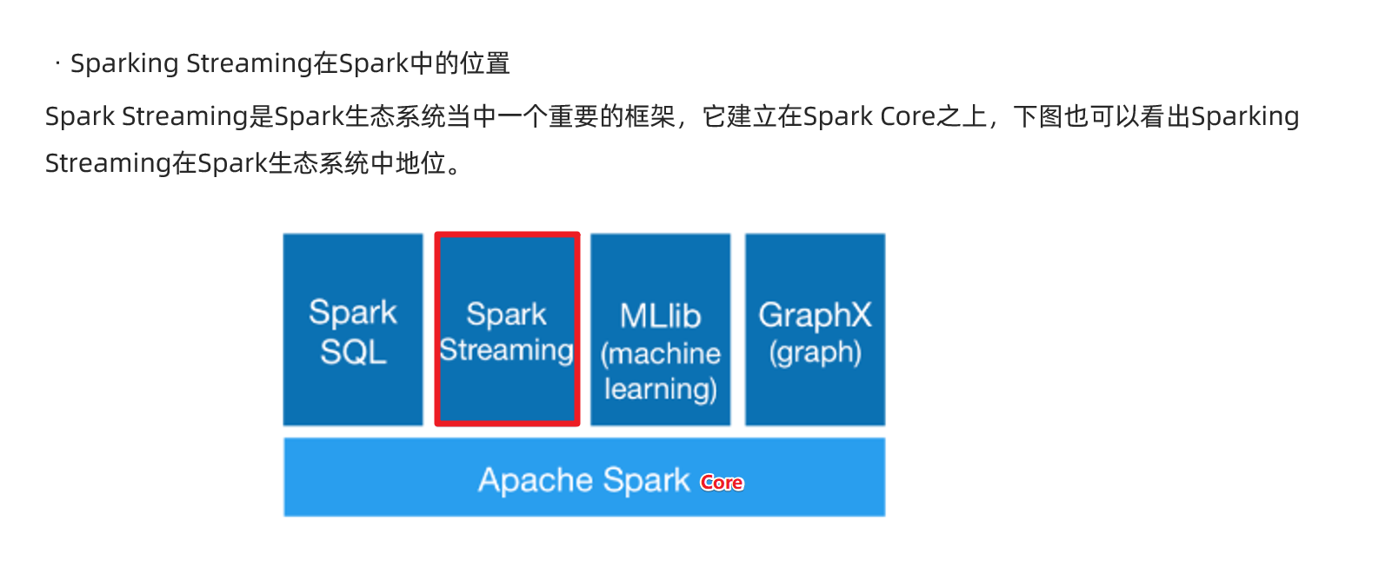

* 特点

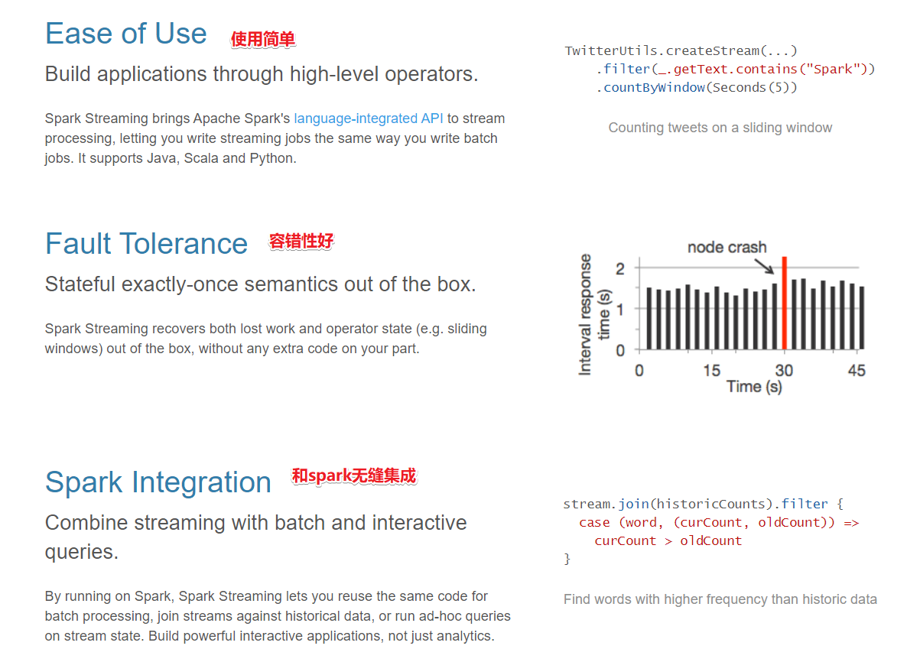

* 数据处理流程
* Kafka--->SparkStreaming-->各种存储组件

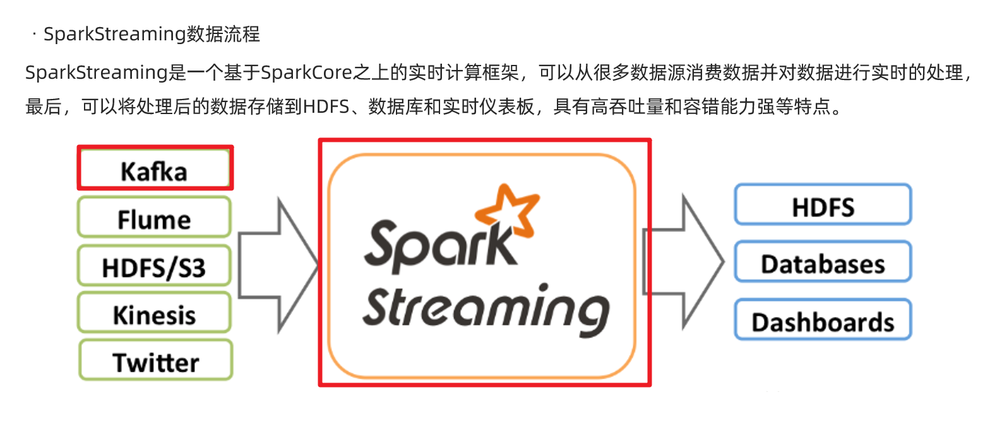

* 核心计算思想

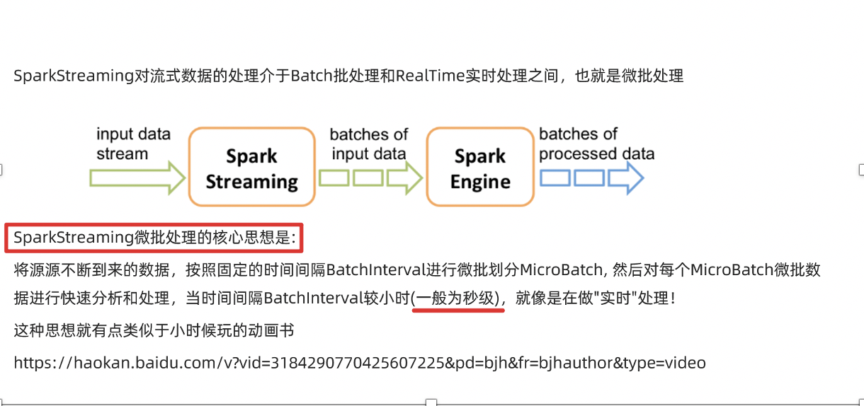

# SparkStreaming数据抽象

## DStream的本质

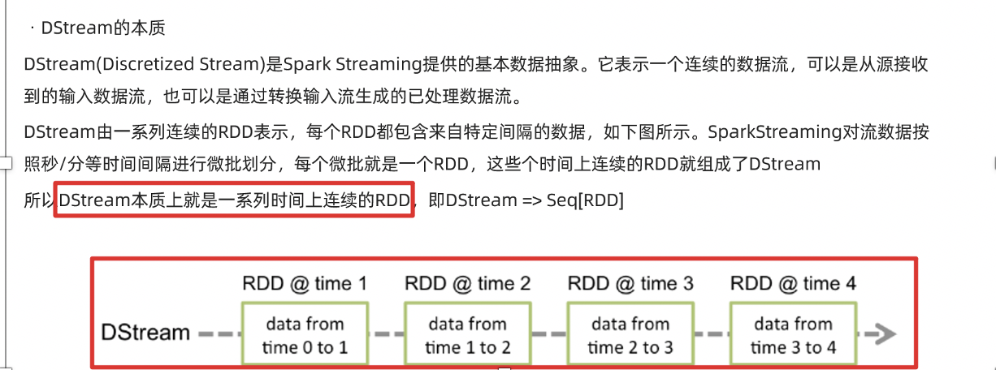

## 对DStream进行操作

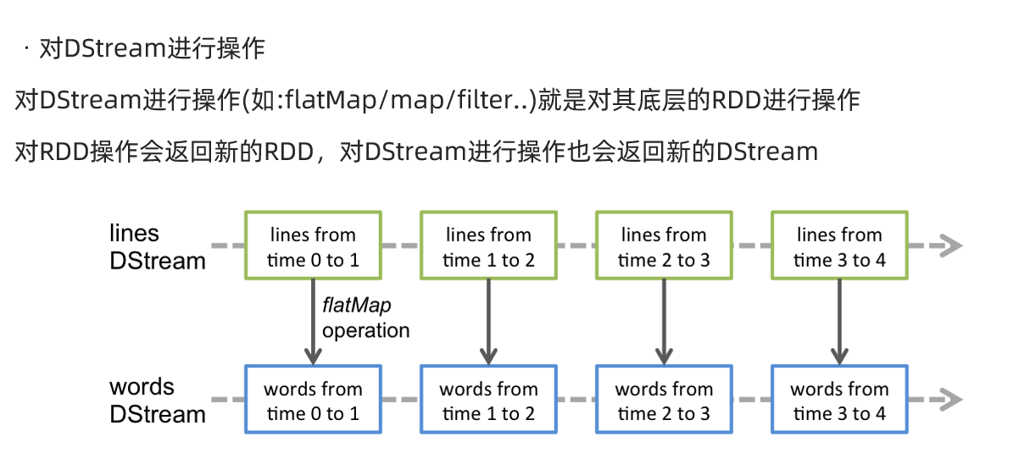

## DSteam的容错

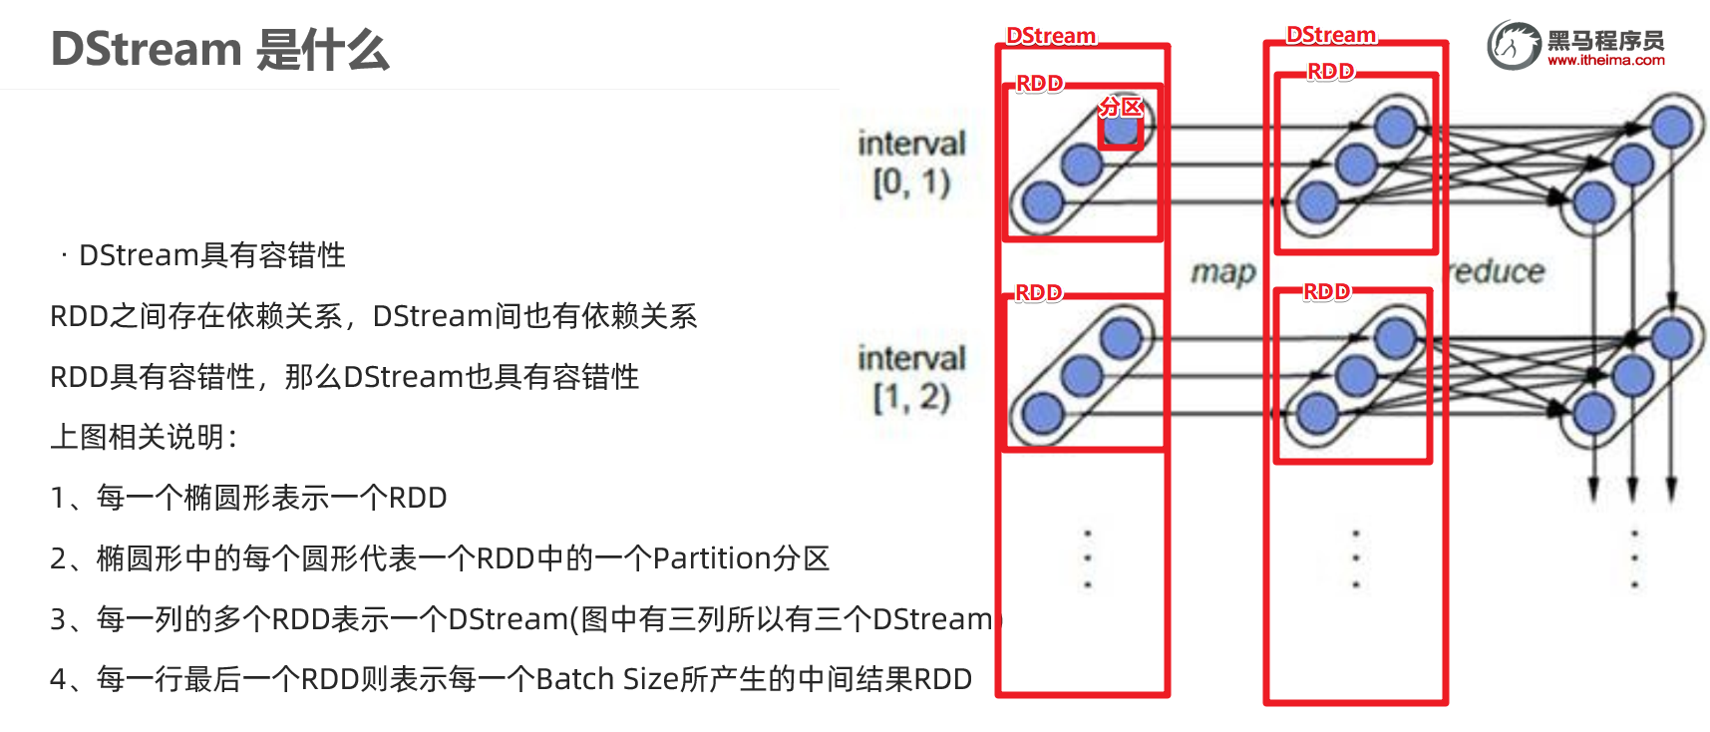

## DSteam的API

大多数Transformation和Action/Output和 之前的RDD的一样使用, 少部分不一样的通过案例讲解

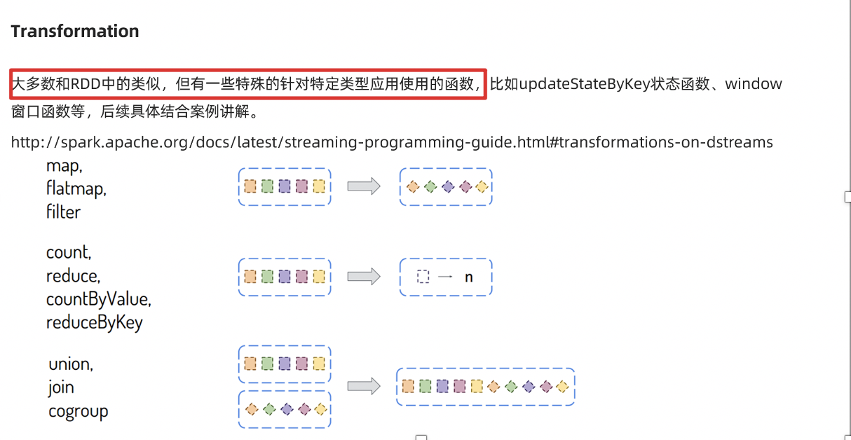

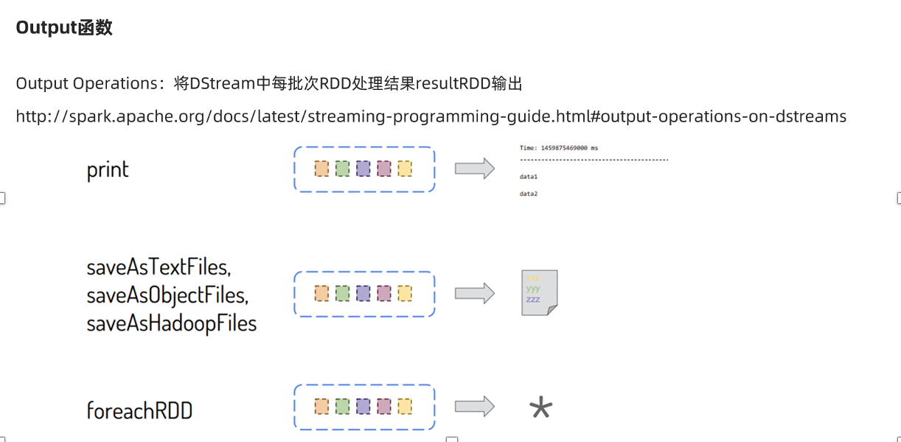

# SparkStreaming案例

## 案例1-WordCount

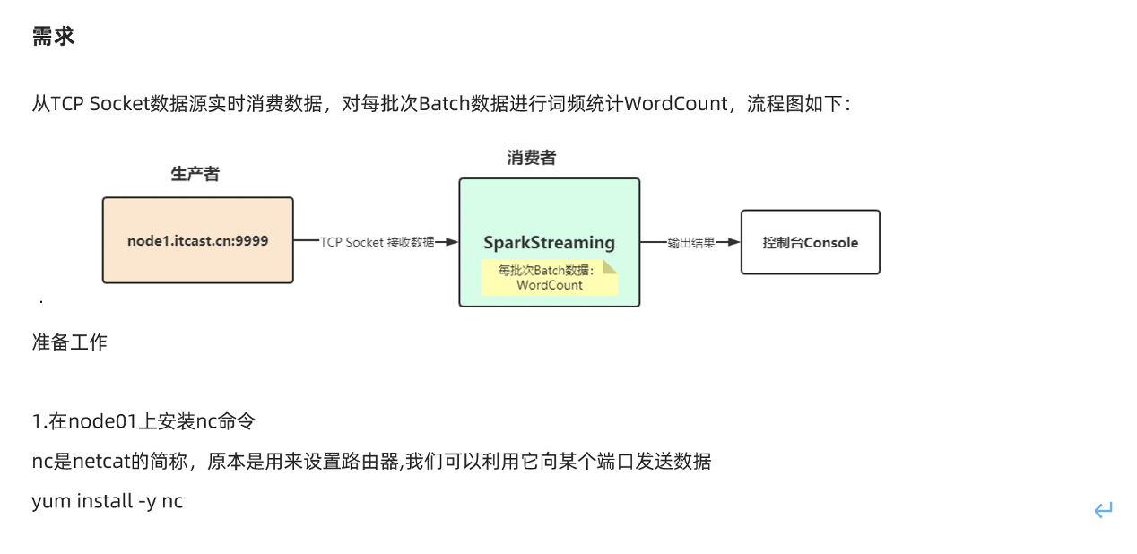

yum install -y nc

https://github.com/apache/spark/blob/master/examples/src/main/scala/org/apache/spark/examples/streaming/NetworkWordCount.scala

package com.as.streaming  
  
import org.apache.spark.streaming.dstream.{DStream, ReceiverInputDStream}  
import org.apache.spark.{SparkConf, SparkContext, streaming}  
import org.apache.spark.streaming.{Seconds, StreamingContext}  
  
/**  
 * Desc 使用SparkStreaming接收node1:9999的数据并做WordCount  
 */  
object WordCount01 {  
 def main(args: Array[String]): Unit = {  
 //TODO 0.准备环境  
 val conf: SparkConf = new SparkConf().setAppName("spark").setMaster("local[*]")  
 val sc: SparkContext = new SparkContext(conf)  
 sc.setLogLevel("WARN")  
 //the time interval at which streaming data will be divided into batches  
 val ssc: StreamingContext = new StreamingContext(sc,Seconds(5))//每隔5s划分一个批次  
  
 //TODO 1.加载数据  
 val lines: ReceiverInputDStream[String] = ssc.socketTextStream("node1",9999)  
  
 //TODO 2.处理数据  
 val resultDS: DStream[(String, Int)] = lines.flatMap(_.split(" "))  
 .map((_, 1))  
 .reduceByKey(_ + _)  
  
 //TODO 3.输出结果  
 resultDS.print()  
  
 //TODO 4.启动并等待结束  
 ssc.start()  
 ssc.awaitTermination()//注意:流式应用程序启动之后需要一直运行等待手动停止/等待数据到来  
  
 //TODO 5.关闭资源  
 ssc.stop(stopSparkContext = true, stopGracefully = true)//优雅关闭  
 }  
}

## 案例2-状态管理

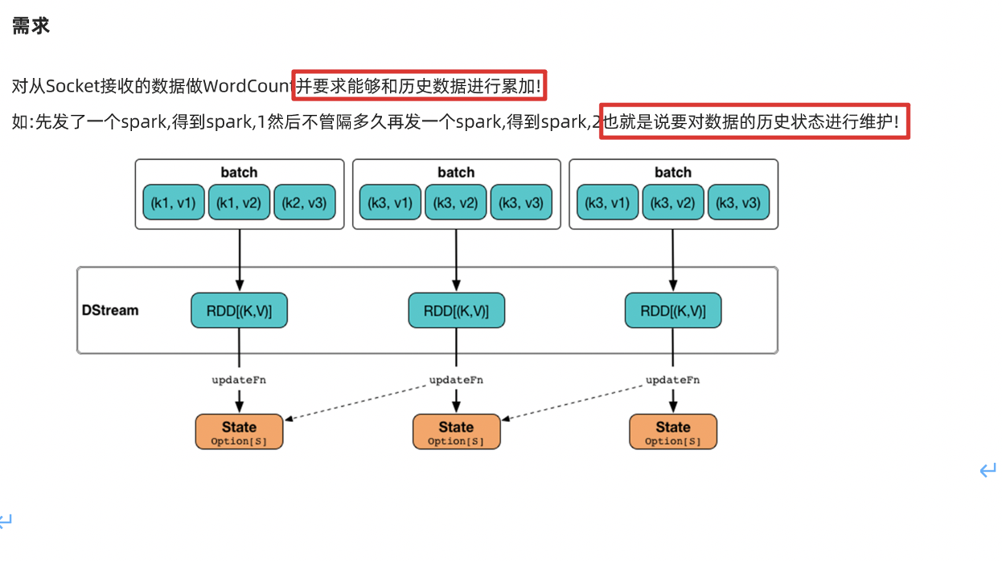

package com.as.streaming  
  
import org.apache.spark.streaming.dstream.{DStream, ReceiverInputDStream}  
import org.apache.spark.streaming.{Seconds, StreamingContext}  
import org.apache.spark.{SparkConf, SparkContext}  
  
/**  
 * Desc 使用SparkStreaming接收node1:9999的数据并做WordCount+实现状态管理:  
 * 如输入spark hadoop 得到(spark,1),(hadoop,1)  
 * 再下一个批次在输入 spark spark,得到(spark,3)  
 */  
object WordCount02 {  
 def main(args: Array[String]): Unit = {  
 //TODO 0.准备环境  
 val conf: SparkConf = new SparkConf().setAppName("spark").setMaster("local[*]")  
 val sc: SparkContext = new SparkContext(conf)  
 sc.setLogLevel("WARN")  
 //the time interval at which streaming data will be divided into batches  
 val ssc: StreamingContext = new StreamingContext(sc, Seconds(5)) //每隔5s划分一个批次  
  
 //The checkpoint directory has not been set. Please set it by StreamingContext.checkpoint().  
 //注意:state存在checkpoint中  
 ssc.checkpoint("./ckp")  
  
 //TODO 1.加载数据  
 val lines: ReceiverInputDStream[String] = ssc.socketTextStream("node1", 9999)  
  
 //TODO 2.处理数据  
 //定义一个函数用来处理状态:把当前数据和历史状态进行累加  
 //currentValues:表示该key(如:spark)的当前批次的值,如:[1,1]  
 //historyValue:表示该key(如:spark)的历史值,第一次是0,后面就是之前的累加值如1  
 val updateFunc = (currentValues: Seq[Int], historyValue: Option[Int]) => {  
 if (currentValues.size > 0) {  
 val currentResult: Int = currentValues.sum + historyValue.getOrElse(0)  
 Some(currentResult)  
 } else {  
 historyValue  
 }  
 }  
  
 val resultDS: DStream[(String, Int)] = lines.flatMap(_.split(" "))  
 .map((_, 1))  
 //.reduceByKey(_ + _)  
 // updateFunc: (Seq[V], Option[S]) => Option[S]  
 .updateStateByKey(updateFunc)  
  
 //TODO 3.输出结果  
 resultDS.print()  
  
 //TODO 4.启动并等待结束  
 ssc.start()  
 ssc.awaitTermination() //注意:流式应用程序启动之后需要一直运行等待手动停止/等待数据到来  
  
 //TODO 5.关闭资源  
 ssc.stop(stopSparkContext = true, stopGracefully = true) //优雅关闭  
 }  
}

## 案例3-状态恢复-扩展

package com.as.streaming  
  
import org.apache.spark.streaming.dstream.{DStream, ReceiverInputDStream}  
import org.apache.spark.streaming.{Seconds, StreamingContext}  
import org.apache.spark.{SparkConf, SparkContext}  
  
/**  
 * Desc 使用SparkStreaming接收node1:9999的数据并做WordCount+实现状态管理+状态恢复  
 * 如输入spark hadoop 得到(spark,1),(hadoop,1)  
 * 再下一个批次在输入 spark spark,得到(spark,3)  
 */  
object WordCount03 {  
 def creatingFunc():StreamingContext ={  
 //TODO 0.准备环境  
 val conf: SparkConf = new SparkConf().setAppName("spark").setMaster("local[*]")  
 val sc: SparkContext = new SparkContext(conf)  
 sc.setLogLevel("WARN")  
 //the time interval at which streaming data will be divided into batches  
 val ssc: StreamingContext = new StreamingContext(sc, Seconds(5)) //每隔5s划分一个批次  
  
 //The checkpoint directory has not been set. Please set it by StreamingContext.checkpoint().  
 //注意:state存在checkpoint中  
 ssc.checkpoint("./ckp")  
  
 //TODO 1.加载数据  
 val lines: ReceiverInputDStream[String] = ssc.socketTextStream("node1", 9999)  
  
 //TODO 2.处理数据  
 //定义一个函数用来处理状态:把当前数据和历史状态进行累加  
 //currentValues:表示该key(如:spark)的当前批次的值,如:[1,1]  
 //historyValue:表示该key(如:spark)的历史值,第一次是0,后面就是之前的累加值如1  
 val updateFunc = (currentValues: Seq[Int], historyValue: Option[Int]) => {  
 if (currentValues.size > 0) {  
 val currentResult: Int = currentValues.sum + historyValue.getOrElse(0)  
 Some(currentResult)  
 } else {  
 historyValue  
 }  
 }  
  
 val resultDS: DStream[(String, Int)] = lines.flatMap(_.split(" "))  
 .map((_, 1))  
 //.reduceByKey(_ + _)  
 // updateFunc: (Seq[V], Option[S]) => Option[S]  
 .updateStateByKey(updateFunc)  
  
 //TODO 3.输出结果  
 resultDS.print()  
  
 ssc  
 }  
 def main(args: Array[String]): Unit = {  
 //TODO 0.准备环境  
 val ssc: StreamingContext = StreamingContext.getOrCreate("./ckp", creatingFunc _)  
 ssc.sparkContext.setLogLevel("WARN")  
  
 //TODO 4.启动并等待结束  
 ssc.start()  
 ssc.awaitTermination() //注意:流式应用程序启动之后需要一直运行等待手动停止/等待数据到来  
  
 //TODO 5.关闭资源  
 ssc.stop(stopSparkContext = true, stopGracefully = true) //优雅关闭  
 }  
}

## 案例4-窗口计算

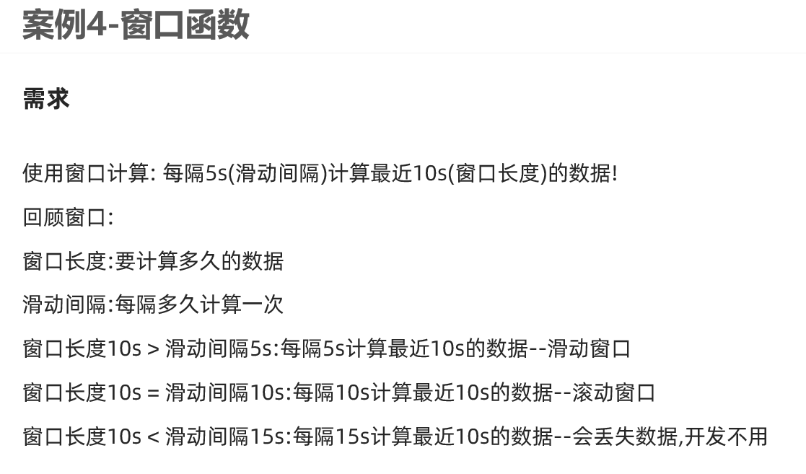

如实际开发中:

每隔1min计算最近24小时的热搜排行榜

每隔10s计算最近10分钟的广告点击量

每隔1h计算最近7天的热搜

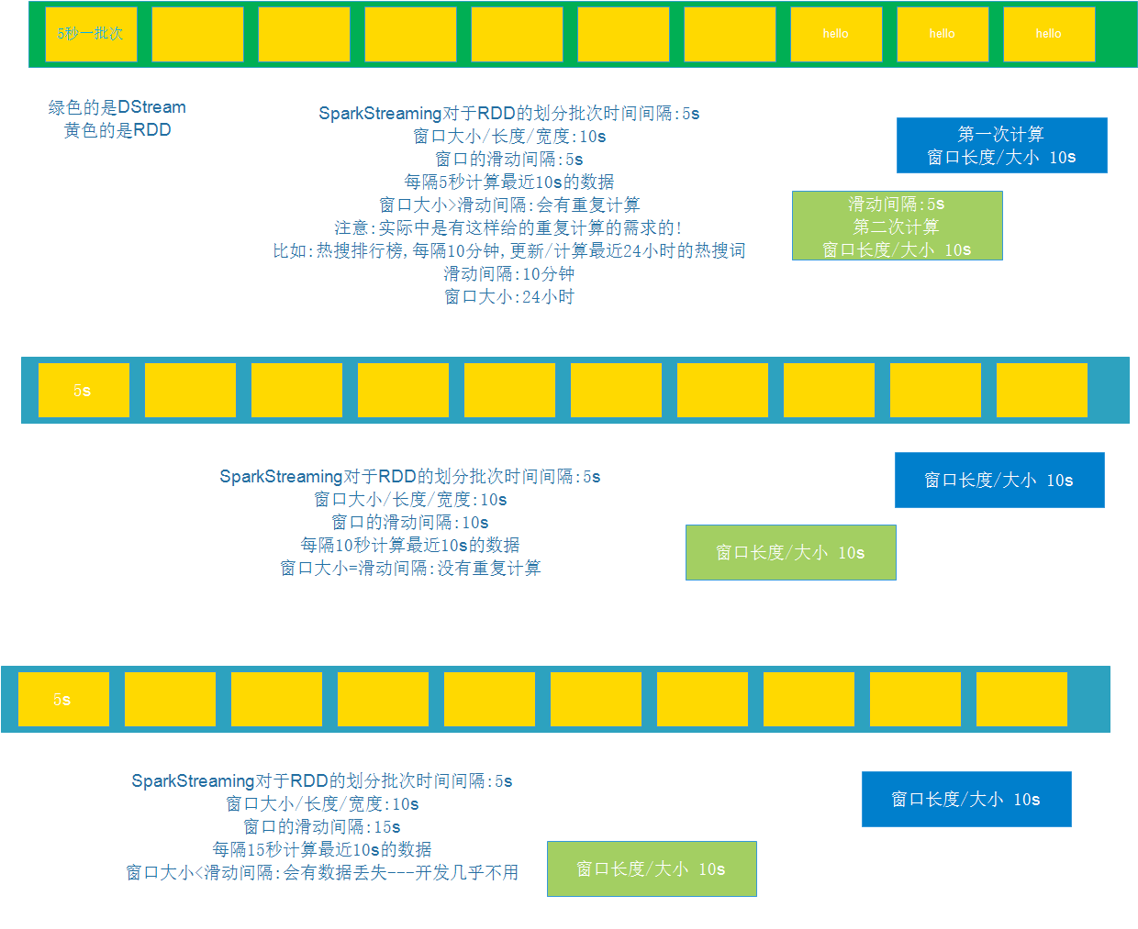

package com.as.streaming  
  
import org.apache.spark.streaming.dstream.{DStream, ReceiverInputDStream}  
import org.apache.spark.streaming.{Seconds, StreamingContext}  
import org.apache.spark.{SparkConf, SparkContext}  
  
/**  
 * Desc 使用SparkStreaming接收node1:9999的数据并做WordCount+窗口计算  
 * 每隔5s计算最近10s的数据  
 */  
object WordCount04 {  
 def main(args: Array[String]): Unit = {  
 //TODO 0.准备环境  
 val conf: SparkConf = new SparkConf().setAppName("spark").setMaster("local[*]")  
 val sc: SparkContext = new SparkContext(conf)  
 sc.setLogLevel("WARN")  
 //the time interval at which streaming data will be divided into batches  
 val ssc: StreamingContext = new StreamingContext(sc,Seconds(5))//每隔5s划分一个批次  
  
 //TODO 1.加载数据  
 val lines: ReceiverInputDStream[String] = ssc.socketTextStream("node1",9999)  
  
 //TODO 2.处理数据  
 val resultDS: DStream[(String, Int)] = lines.flatMap(_.split(" "))  
 .map((_, 1))  
 //.reduceByKey(_ + _)  
 // windowDuration :窗口长度/窗口大小,表示要计算最近多长时间的数据  
 // slideDuration : 滑动间隔,表示每隔多长时间计算一次  
 // 注意:windowDuration和slideDuration必须是batchDuration的倍数  
 // 每隔5s(滑动间隔)计算最近10s(窗口长度/窗口大小)的数据  
 //reduceByKeyAndWindow(聚合函数,windowDuration,slideDuration)  
 //.reduceByKeyAndWindow(_+_,Seconds(10),Seconds(5))  
 .reduceByKeyAndWindow((a:Int,b:Int)=>a+b,Seconds(10),Seconds(5))  
 //实际开发中需要我们掌握的是如何根据需求设置windowDuration和slideDuration  
 //如:  
 //每隔10分钟(滑动间隔slideDuration)更新最近24小时(窗口长度windowDuration)的广告点击数量  
 // .reduceByKeyAndWindow((a:Int,b:Int)=>a+b,Minutes(60*24),Minutes(10))  
  
 //TODO 3.输出结果  
 resultDS.print()  
  
 //TODO 4.启动并等待结束  
 ssc.start()  
 ssc.awaitTermination()//注意:流式应用程序启动之后需要一直运行等待手动停止/等待数据到来  
  
 //TODO 5.关闭资源  
 ssc.stop(stopSparkContext = true, stopGracefully = true)//优雅关闭  
 }  
}